Colegio San Manuel
Asignatura: Religión
Profesor: Caren Díaz S
Curso: 1° año básico
Fecha de entrega: Hasta el 26 de junio 2020

GUIA N°6 DE APOYO AL HOGAR
* Pegar trabajos en el cuaderno de religión y enviar fotografía de la actividad que se solicita al siguiente correo: caren_of@hotmail.com
Unidad 2: “Dios está aquí”.

Objetivo de Aprendizaje:Comprenden que el amor a Dios debe ser practicado con el amor al prójimo.

Desarrollo:

1.- Vea atentamente en el video la historia: “El buen Samaritano”.

2.- Encuentran La Ovejita Perdida.

3.- Con la ayuda de un adulto leer y desarrollar guía.

4.- Recolectar material, realizar su propia creación reciclada.
Sugerencias: basurero, macetero, lapicero, etc.
*Enviar fotografía de esta actividad, detallar nombre y curso.

Busca tu tambien a tu oveja perdida, traza con una linea de color hasta lllegar a la oveja.
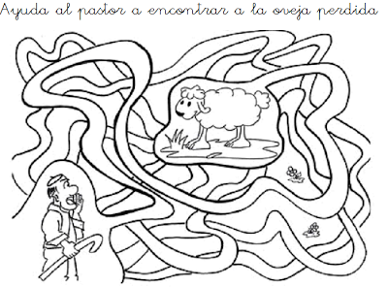

¡ Estas feliz de encontrarla!

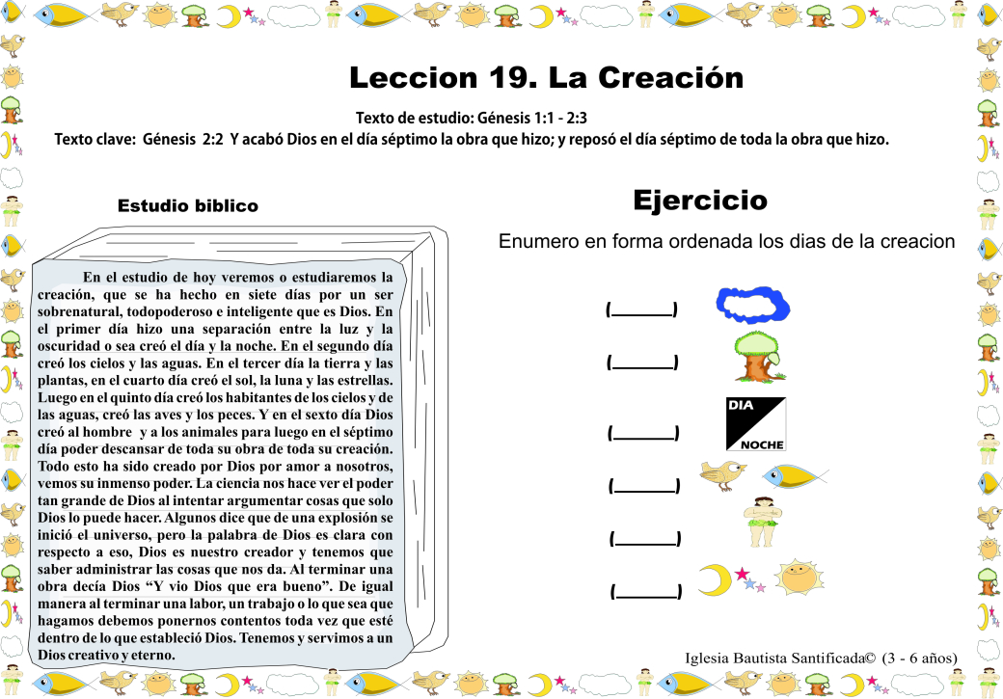

LISTA DE COTEJO
TRABAJO CON MATERIAL RECICLADO

INDICADORES | SI | NO | PUNTAJE
1.Presenta a lo menos 2 materiales reciclados |  |  | 2 ptos
2.Presenta trabajo en fecha solicitada |  |  | 2 ptos
3.Logra darle una forma definida a su trabajo |  |  | 1 ptos
4.Demuestra creatividad y trabajo |  |  | 2 ptos

